**การปั้นรูปจิตนาการ**

การปั้นเป็นกระบวนการหนึ่งในงานประติมากรรมที่มีลักษณะเป็น 3 มิติ คือ มีความกว้าง ความยาว และความหนา ผู้ชมสามารถจับต้องหรือสัมผัสได้ ทั้งนี้การปั้นจะกระทำได้โดยนำส่วนย่อยพอกเพิ่มเข้าไปในส่วนรวมเพื่อให้เกิดรูปทรงตามต้องการ

การปั้นมีประวัติความเป็นมาพร้อม ๆ กับงานจิตรกรรมตั้งแต่สมัยก่อนประวัติศาสตร์ อีกทั้งยังพบว่าการปั้นมักจะทำควบคู่กับการหล่อเสมอ ในการปั้นแต่ละครั้งผู้พยายามถ่ายทอดสิ่งที่เป็นความคิดหรือมโนภาพออกมาเป็นรูปร่างลักษณะที่สัมผัสได้จริง ซึ่งผู้ที่จะทำการปั้นให้ได้ผลดีนั้นจะต้องศึกษากระบวนวิธีการปั้น รวมทั้งสามารถเลือกใช้เครื่องมือและวัสดุอุปกรณ์ที่มีอยู่หลายชนิดได้อย่างถูกต้องเหมาะสมกับงานนั้น ๆ

**ความหมายและความเป็นมาของการปั้น**

**ความหมายของการปั้น**

การปั้นหมายถึงการนำเอาวัสดุที่มีเนื้ออ่อน เช่น ขี้ผึ้ง ดินเหนียว ดินน้ำมีมัน ที่สามารถเปลี่ยนรูปได้ มาผ่านกระบวนการในการเพิ่มวัสดุให้เกิดเป็นรูปทรงตามต้องการ โดยใช้มือและวัสดุอุปกรณ์ชนิดต่าง ๆ ช่วยในการสร้างงานปั้น นอกจากนี้ งานปั้นยังเป็นงานศิลปะที่สามารถสัมผัสกับส่วนตื้น ลึก หนา บางได้ตามความเป็นจริง ไม่เหมือนงานจิตรกรรมที่มีลักษณะเป็น 2 มิติ ที่ผู้ชมจะสัมผัสกับความตื้นลึก หนา หรือบางได้จากความรู้สึกเท่านั้น

**ความเป็นมาของการปั้น**

การปั้นมีประวัติความเป็นมาพร้อม ๆ กับงานจิตรกรรมที่ปรากฎเป็นหลักฐานขึ้นในแต่ละภูมิภาคของโลก โดยเฉพาะในสมัยก่อนประวัติศาสตร์ ในยุคหินเก่ามนุษย์เริ่มรู้จักการขูดขีดจากนั้นจึงพัฒนามาเป็นการแกะสลักตกแต่งสิ่งต่าง ๆ ให้สวยงามเช่นการสร้างอาวุธและเครื่องมือเพื่อการดำรงชีวิต ต่อมาได้นำวิธีการเหล่านี้มาใช้ในการสร้างงานประเภทประติมากรรม

อย่างไรก็ตาม บริเวณหรือสถานที่ที่มีการค้นพบภาพจิตรกรรมฝาผนังจะมีการค้นพบภาพปั้นและการแกะสลักรวมอยู่ด้วย นอกจากนี้จุดมุ่งหมายของการสร้างภาพปั้นและแกะสลักมีจุดประสงค์คล้ายคลึงกับงานจิตรกรรมคือสร้างขึ้นตามความเชื่ออันเร้นลับ ตามปรากฏการณ์ตามธรรมชาติ การนับถือภูมิผีปีศาจ และต่อมาคลี่คลายมาสู่ศาสนา ปรัชญาและศิลปะสาขาต่าง ๆ

การปั้นรูปแนวสร้างสรรค์เชิงจินตนาการ

รูปปั้นแนวสร้างสรรค์จากจินตนาการเป็นกระบวนการปั้นรูปที่มีเรื่องราวแปลกแตกต่างไม่เหมือนการปั้นแบบอื่นๆ ผู้ปฏิบัติต้องใช้ความคิดริเริ่มสร้างสรรค์ ดัดแปลง และรู้จักแก้ปัญหา ในการทำงานปั้นนั้นๆ รวมทั้งการคัดเลือกรูปแบบ วิธีการ และวัสดุอุปกรณ์ที่จะนำมาใช้ในการปฏิบัติงานทั้งหมดเพื่อนำมาสร้างสรรค์ผลงานขึ้นใหม่ในรูปแบบตามจินตนาการของแต่ละบุคคลที่จะสามารถสร้างภาพขึ้นให้ต่างไปจากที่ตามองเห็น เพราะจิตหรือสมองเป็นผู้คิดสร้างมโนภาพนั้นๆขึ้นมา

คุณประโยชน์ที่ได้จากการปั้นรูปแนวสร้างสรรค์จากจินตนาการ คือ ผู้ปั้นจะได้ใช้ความคิดสร้างสรรค์และจินตนาการสร้างเป็นรูปขึ้นมาอย่างอิสระ ทำให้เกิดมีผลงานการปั้นแบบแปลกใหม่และทันสมัย อีกทั้งยังเป็นการฝึกฝนให้มีความกล้าที่จะแสดงออกในทางสร้างสรรค์เป็นอย่างดี

รูปแบบของแนวคิดการกำหนดหัวข้อการปั้นแนวสร้างสรรค์จากจินตนาการ ได้แก่

1. แนวคิดจากปัญหาสังคม สิ่งแวดล้อม หรือบุคคลสำคัญ
2. แนวคิดจากทางศาสนา ความเชื่อถือ
3. แนวคิดจากประเพณีวัฒนธรรม
4. แนวคิดจากตำนาน นิทานพื้นบ้าน
5. แนวคิดจากรูปทรงอิสระ
6. แนวคิดจากรูปแบบอื่นๆ ตามความถนัด

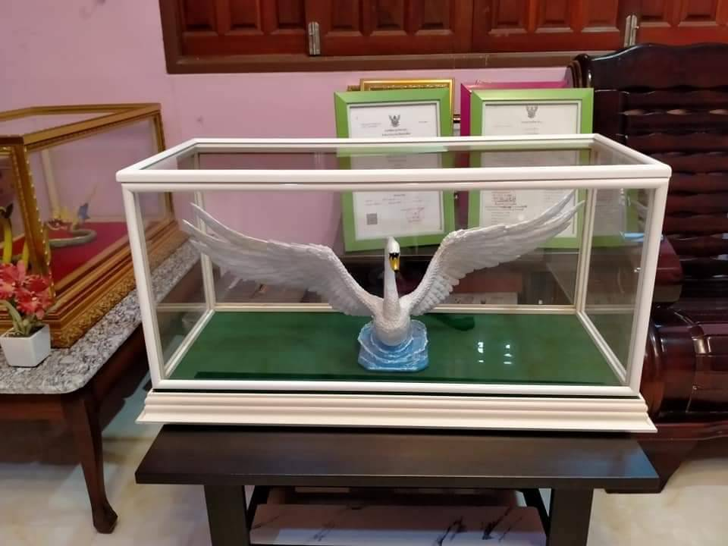

**การปั้นรูปจิตนาการ**

**นายกรวีย์ สุศรีเจริญสุข อายุ 18 ปี**

**บ้านเลขที่ 92/4 หมู่ 9 ตำบลชำผักแพว อำเภอแก่งคอย จังหวัดสระบุรี**

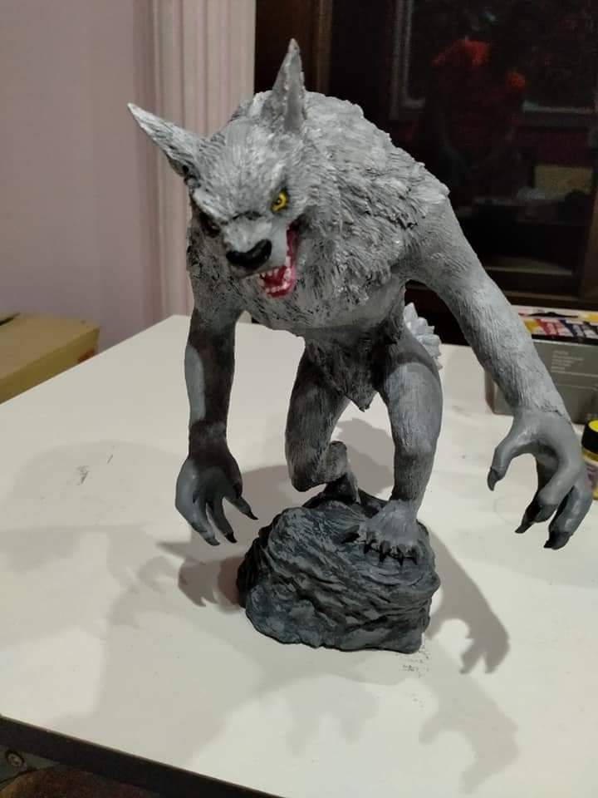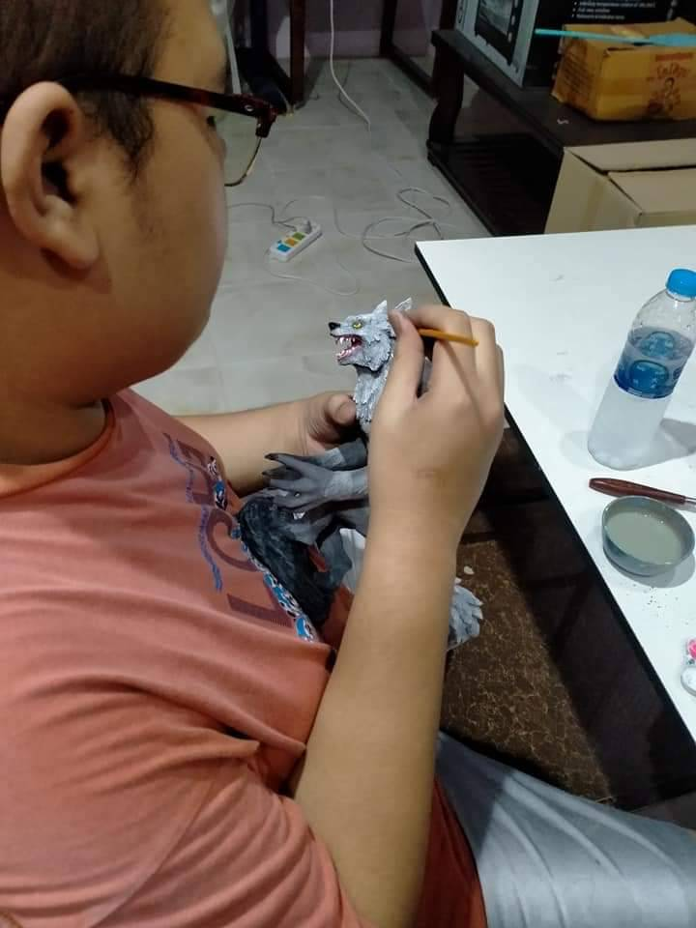 เจ้าของงานปั้น รูปจินตนาการต่างๆ ซึ่งมีความสามารถด้านการปั้นโดยเฉพาะ ซึ่งสามารถทำเป็นอาชีพเสริมหรืออาชีพหลักเพื่อหารายได้ภายในครอบครัวได้อย่างดี หากท่านใดสนใจงานปั้นหรือผลงานติดต่อน้องทางที่อยู่ และเว็บไซส์ อบต.ชำผักแพว <http://www.chumpakpaew.go.th>

โทร 036-714081

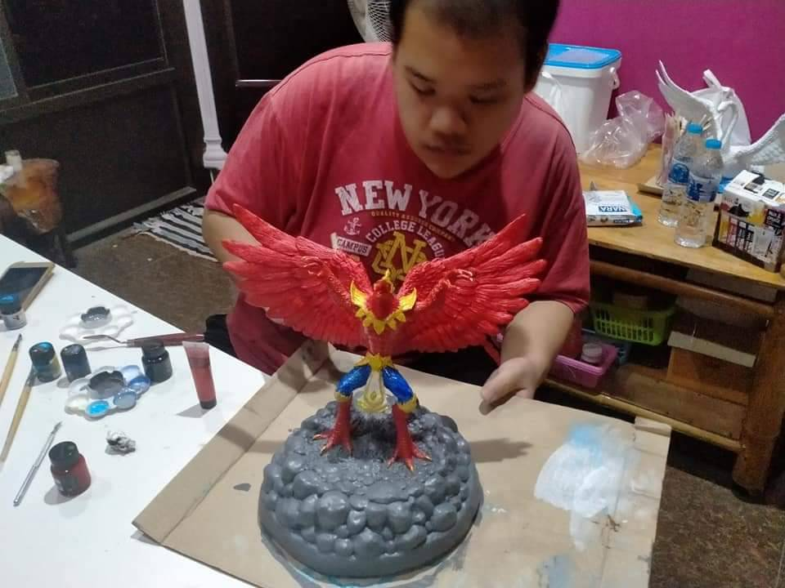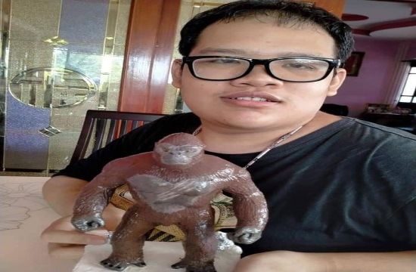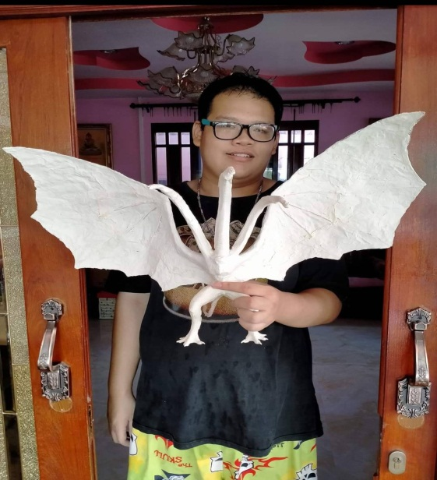

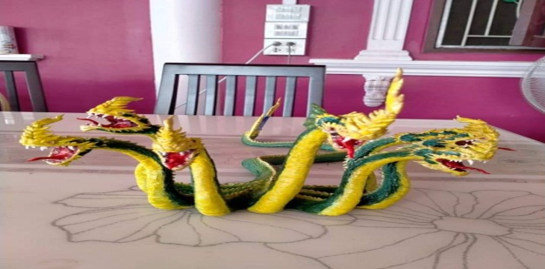

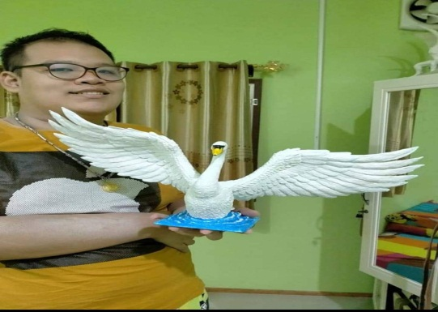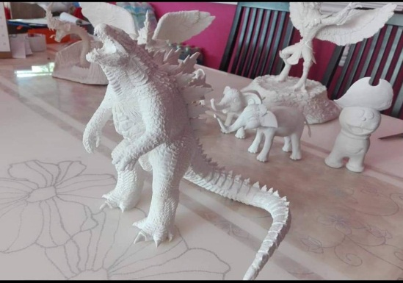**ผลงานการปั้น**